РЕСПУБЛИКА БЕЛАРУСЬ КОМИТЕТ ПО ОБРАЗОВАНИЮ МИНГОРИСПОЛКОМА

учреждение образования

МИНСКИЙ ГОСУДАРСТВЕННЫЙ КОЛЛЕДЖ ЦИФРОВЫХ ТЕХНОЛОГИИ

Группа 88ТП

Отчет по лабораторной работе № 20
“Реализация REST API с Django REST Framework”

Учебный предмет:

“Инструментальное программное обеспечение”

Исполнитель: Специан З. А.
Руководитель: Бровка Д.С.

Без регистрации
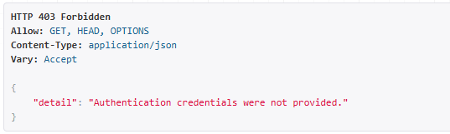

После регистрации
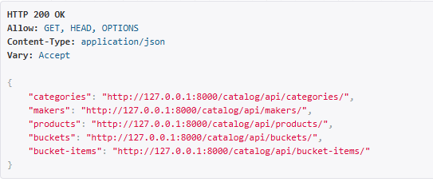
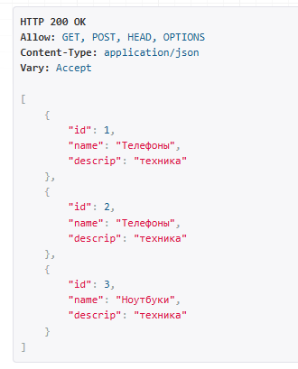
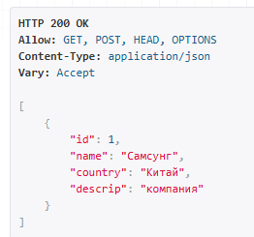
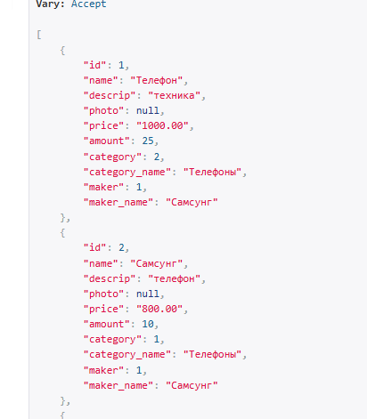

Контрольные вопросы:
1.Шаблон заказа: Создайте HTML-файл в папке templates, содержащий форму для ввода данных клиента и тег {% csrf_token %} для безопасности
2.REST API: Это архитектурный стиль взаимодействия приложений через протокол HTTP, основанный на использовании стандартных методов (GET, POST, PUT, DELETE) и ресурсов
3.Настройка DRF: Установите пакет командой pip install djangorestframework и добавьте строку 'rest_framework' в список INSTALLED_APPS в файле settings.py
4.Сериализатор: Это специальный класс, который преобразует сложные данные моделей Django в формат JSON (и наоборот) для обмена информацией через API
5.ModelViewSet: Создайте класс, наследуемый от viewsets.ModelViewSet, указав в нем queryset для данных и serializer_class для их обработки
6.DefaultRouter: Создайте экземпляр DefaultRouter, зарегистрируйте в нем свои представления через метод register() и включите router.urls в основной список маршрутов
7.Тестирование в Postman: Введите URL эндпоинта, выберите нужный метод (например, GET или POST) и нажмите кнопку Send, чтобы увидеть ответ сервера
8.Аутентификация: Укажите нужные классы разрешений и методов проверки личности в словаре REST_FRAMEWORK внутри файла settings.py
9.CRUD через API: Отправьте POST запрос для создания, PUT/PATCH для изменения или DELETE для удаления объекта по его уникальному ID
10.Связь сериализатора: Укажите модель в подклассе class Meta внутри сериализатора и перечислите в поле fields атрибуты модели, которые нужно передавать
11.Обработка ошибок: Используйте встроенные исключения DRF (например, ValidationError), которые автоматически возвращают клиенту понятные сообщения об ошибках и правильные HTTP-статусы

